Н.Н. Немеренко
Высшая школа народных искусств (институт)

Структура и содержание учебника «Основы производственного мастерства» (художественная роспись ткани)
Учебник для студентов высшего образования, обучающихся по направлению «Декоративно-прикладное искусство и народные промыслы», профиль «Художественная роспись ткани» содержит материалы по изучению дисциплины «Основы производственного мастерства». В учебнике приведена информация о необходимом оборудовании, инструментах и материалах, подробно раскрываются способы работы в различных техниках художественной росписи ткани – «холодный батик», «горячий батик», «свободная роспись ткани», а также их комбинирование в процессе выполнения изделий по авторским проектам и образцам повышенной сложности.
Цель учебника – развитие творческих способностей студентов и организация познавательно-творческой деятельности при выполнении системы предложенных практических заданий.
Задача учебника – подробно и доходчиво донести до студентов теоретическую и практическую сторону художественной росписи ткани.
Каждая глава направлена на включение студента во все формы познавательной активности – учение, практику и проектную деятельность. Учение предполагает изучение теоретического материала, практика – выполнение практических заданий, а проектная деятельность – обретение студентами умений научно-исследовательского характера, необходимых как при написании курсовых и пояснительных записок для дипломных работ, так и в будущей профессии.
Список рекомендуемой литературы включает учебники, учебные пособия и монографии, изданные в последние годы, а также основные фундаментальные работы по художественной росписи ткани.
Дисциплина «Основы производственного мастерства» входит в базовую часть профессионального цикла Федерального государственного образовательного стандарта высшего профессионального образования (ФГОС ВПО). Совместно с дисциплинами «Пропедевтика», «Проектирование», «Совершенствование мастерства» обеспечивает подготовку и развитие определенных профессиональных компетенций, оценка которых осуществляется в процессе экзаменационных просмотров в конце каждого семестра.
Общие требования для бакалавров по направлению подготовки «Декоративно-прикладное искусство и народные промыслы», профиль: «художественная роспись ткани» обозначены в новых образовательных стандартах третьего поколения. После изучения базовой части профессионального цикла, к которой принадлежит дисциплина «Основы производственного мастерства» обучающийся должен:
знать
- приемы работы с цветом и цветовыми композициями;
- основные технологические процессы ручного и промышленного изготовления продукции;
- правила техники безопасности при работе в учебных мастерских.
уметь
-реализовать проект в материале;
-профессионально выполнять копии и вариативные повторы изделий с ручной художественной росписью;
-решать самостоятельно различные технологические задачи и исправлять
допущенный брак.
владеть
- различными техниками художественной росписи ткани;
- навыками выполнения изделий в материале по собственным проектам в разных техниках художественной росписи ткани;
- способами самостоятельного определения задач профессионального и личностного развития;
- навыками работы в коллективе и команде, взаимодействия с руководством, коллегами и социальными партнерами.
Учебник включает в себя пять больших глав, каждая из которых, в свою очередь состоит из нескольких частей.
В I главе даются общие сведения о художественной росписи ткани:
-правила техники безопасности,
-организация рабочего места,
-правила натяжения ткани на раму,
-выполнение технической кальки-шаблона и перевод рисунка на ткань,
-рецепты и правила приготовление резервирующих составов для ручной художественной росписи ткани,
-основные и вспомогательные материалы для работы (ткани, красители и краски, лудигол, мочевина и.т.д.),
-оборудование, инструменты, приспособления и правила работы с ними (рама, подставки, кружка для разогрева воска, стеклянные трубочки и.т.д.)
В этой же главе подробно описываются правила и способы обработки и ухода за изделиями с ручной художественной росписью ткани. Заканчивается первая глава комплексом вопросов и заданий для повторения и закрепления знаний.
II глава посвящена изучению техники «холодный батик», подробно и доходчиво описывается методика выполнения каждого задания, от тренировочных упражнений до выполнения сложных изделий.
Изучение техник ручной художественной росписи ткани ведется в порядке возрастания технологической сложности, от наиболее простой и доступной техники «холодный батик» к наиболее сложной технике «горячий батик».
Техника ручной художественной росписи ткани «холодный батик», зародилась в начале ХХ века, и получила широкое распространение в России. Характерная особенность этой техники состоит в том, что в качестве резерва применяется холодный состав, в основе которого – резиновый клей. Резервирующий состав наносится на ткань специальными стеклянными трубочками в виде контура рисунка, который обязательно должен быть замкнутый. В пределах контура ткань расписывается краской, которая за границы резерва не проходит и это придает рисунку четкий графический характер. В технике «холодный батик» применяется бесцветный и цветные резервирующие составы.
Техника «холодный батик» хорошо сочетается с другими техниками художественной росписи тканей и является самой популярной и распространенной.
Изучение любой техники ручной художественной росписи ткани начинается с выполнения тренировочных упражнений для отработки различных приемов, в результате чего закладываются основы будущего профессионализма.
На занятиях обязательно должны быть наглядные методические пособия и рекомендации по ручной художественной росписи ткани в технике «холодный батик», образцы готовых изделий. Перед выполнением каждого задания студенты составляют технологическую карту выполнения изделия с подробным описанием всех процессов. Приведем пример:

Технологическая карта выполнения тренировочных упражнений в технике «холодный батик»:
- Организация рабочего места. Подготовка материалов и инструментов для работы.
- Натяжение ткани на раму. Подбор раздвижной рамы, подходящий по размеру, Подгонка рамы под конкретный размер ткани (100х100см). Выравнивание и натяжение по всем четырем сторонам. Измерение и анализ качества натяжки, по итогам которого исправление допущенных ошибок.
- Выполнение технической кальки – шаблона. Калька-шаблон – это калька с нанесенным контуром рисунка. Калька-шаблон должна быть чёткой и аккуратной, не искажать контуры рисунка. Калька накладывается на проект или изделие и аккуратно закрепляется булавками. Рисунок на кальку переводится маркером или гелиевой ручкой. Толщина линии – 1-2мм. При выполнении кальки-шаблона необходимо следить, чтобы не было перекоса рисунка, необходимо постоянно отслеживать совместимость мотивов.
- Перевод рисунка на ткань простым, хорошо наточенным карандашом HB едва заметно, нельзя пользоваться ластиком. Прикрепление кальки-шаблона к ткани аккуратно булавками. Разметка конструктивных линий на натянутой ткани и перенос рисунка на ткань карандашом.
- Наводка резервирующим составом. Наводка линии резерва должна быть равномерной, без клякс. Резервирующий состав должен пропитывать ткань насквозь, но не растекаться.
- Просушка. Резервные линии необходимо хорошо просушить. Сырой резерв может размазаться и пропускать краску в процессе работы.
- Составление колорита для росписи изделия, выполнение выкрасок на ткани и утверждение составленных цветов с преподавателем.
- Роспись красками с точной передачей цвета. Расписывать необходимо с самых светлых цветов до самых насыщенных и темных.
- Подпись работы, выполнение таблички на кайме с названием учебного заведения, годом выполнения и фамилией студента.
- Исправление допущенных ошибок в процессе работы над изделием (под руководством преподавателя).
- Снятие готового изделия с рамы.

Перечень заданий по изучению техники «холодный батик»:

Задание № 1. Выполнение тренировочных упражнений в технике «холодный батик»
В учебнике подробно и доходчиво даются методические рекомендации к выполнению каждого задания по программе, от тренировочных упражнений до выполнения сложных изделий в изучаемой технике. Приведем пример:

Методические рекомендации к выполнению тренировочных упражнений в технике «холодный батик»

а б в г д
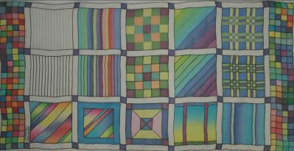

Тренировочные упражнения выполняются на натуральном шелке: тонкий шифон, размер 50х90см. и представляют собой готовое изделие.
На ткани размещены 15 квадратов размером 15х15см, и палитра с двух сторон (рис. 1, 1-3 – а, б, в, г, д )
Первое упражнение: Наведение вертикальных линий на ткани бесцветным резервирующим составом (рис. 1, упражнение 1.а).
Линии резерва, должны наводиться равномерно, без клякс. Резервирующий состав должен пропитывать ткань насквозь, но не растекаться. Прежде чем наводить рисунок на изделии, резервирующий состав необходимо проверить на палитре. Для пробы, с помощью стеклянной трубочки следует обвести замкнутый контур резервирующим составом, после чего кистью смочить ткань внутри замкнутого контура. Если за рамки контура не выступит вода, значит, линия хорошо держит и можно приступать к работе на изделии. Прямые линии резервом можно наводить как от руки, так и по линейке.
Второе упражнение: Наведение вертикальных линий на ткани черным резервирующим составом (рис. 1, упражнение 2.а).
Данное упражнение аналогично первому, различие лишь в цвете резерва.
Третье упражнение: Наведение прямых вертикальных линий бесцветным резервирующим составом с последующей заливкой их краской (рис.1, упражнение 1.б).
В первом упражнении описана технология наведения линий резервирующим составом. После полного высыхания резервирующего состава и проверки наведенных линий можно начинать работу в цвете. Сначала заливается один цвет и только после полного высыхания другой цвет и.т.д.
Четвертое упражнение: Наведение прямых вертикальных линий черным резервирующим составом с последующей заливкой их краской (рис.1, упражнение 2.б).
Четвертое упражнение аналогично третьему, различие лишь в цвете резерва, однако для правильного выполнения задания необходимо заливать один и тот же цвет одновременно в двух квадратах (рис.1, упражнения 1.б и 2.б).
Пятое упражнение: Наведение прямых вертикальных и горизонтальных линий бесцветным резервирующим составом с последующей заливкой краской (рис. 1, упражнение 1.в).
В первом упражнении описана технология наведения линий резервирующим составом, но необходимо учитывать, что время высыхания резерва не менее часа и поэтому, чтобы не испортить работу сначала наводятся все линии по вертикали и только после полного высыхания резерва – по горизонтали.
Шестое упражнение: Наведение прямых вертикальных и горизонтальных линий черным резервирующим составом с последующей заливкой краской (рис. 1, упражнение 2.в).
Шестое упражнение аналогично пятому, различие лишь в цвете резерва. Работа в цвете ведется по тому же принципу что и в предыдущих упражнениях, одновременно в двух квадратах (рис.1, 1.в и 2.в).
Седьмое упражнение: Наведение прямых линий по диагонали бесцветным резервирующим составом с последующей заливкой их краской (рис.1, упражнение 1. г).
В данном упражнении работа ведется по тому же принципу что и в предыдущих упражнениях, с той лишь разницей, что линии направлены по диагонали. При наведении линий по диагонали изменяется скорость течения резерва из трубочки и происходит это потому, что направление линий не совпадает ни с основой, ни с утком, поэтому обязательно проверяется качество наведенных линий.
Восьмое упражнение: Наведение прямых линий по диагонали черным резервирующим составом с последующей заливкой их краской (рис.1, упражнение 2.г).
Данное упражнение аналогично седьмому, различие лишь в цвете резерва. Работа в цвете ведется по тому же принципу что и в предыдущих упражнениях, одновременно в двух квадратах (рис.1, 1г и 2г).
Девятое и десятое упражнение: Рисунок «Шотландка», наведение прямых вертикальных и горизонтальных линий бесцветным и черным резервирующим составом с последующей заливкой краской (рис.1, упражнение 1.д и 2.д).
Работа ведется по тому же принципу что и в предыдущих упражнениях. Каждое последующее упражнение усложняется, в этом упражнение необходимо использовать больше цветов и оттенков.
Одинадцатое упражнение: Геометрические фигуры с растяжками разных цветов ( рис. 1, упражнение 3.а, 3.б, 3.в, 3.г, 3.д.)
В ходе выполнения этих заданий идет знакомство с понятиями «тон и тональность», «холодный и теплый колорит», правильное смешивание цветов.

Задание № 2. Выполнение изделия с линейным рисунком в технике «холодный батик»


Шарф с линейным рисунком, техника «холодный батик»
Задание № 3. Выполнение изделия с орнаментальным рисунком в технике «холодный батик»

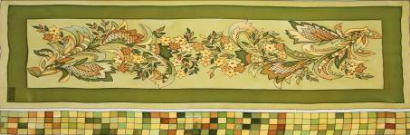
Шарф с орнаментальным рисунком,
техника «холодный батик»

Задание 4. Выполнение изделия с цветочным рисунком в технике «холодный батик»
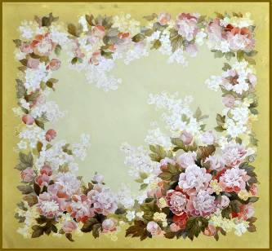
Платок с цветочным рисунком,
техника «холодный батик»

Задание № 5. Выполнение изделия с цветочно-орнаментальным рисунком в технике «холодный батик».


Шарф с цветочно-орнаментальным рисунком,
техника «холодный батик»
III глава посвящена изучению техники «свободная роспись ткани», в ней очень подробно описывается методика выполнения каждого задания, от тренировочных упражнений до выполнения сложных изделий.
Техника «свободная роспись ткани», восходит к традиционной китайской, японской и корейской школе «Живописи на шелке» водяными красками или тушью. Данная техника, требует знания законов цветоведения и композиции, свободного владения живописной техникой без предварительного рисунка. Расписывать необходимо быстро и точно, каждый мазок ставить на свое место.
Существует множество способов свободной росписи тканей: по сухой ткани, по мокрой ткани, работа с применением загустителей, работа с соляными растворами, аэрография и др. Техника «свободная роспись ткани» хорошо сочетается с другими техниками художественной росписи тканей.
Изучение техники начинается также с выполнения тренировочных упражнений для отработки различных приемов свободной росписи ткани.

Перечень заданий по изучению техники «свободная роспись ткани»:

Задание № 1. Тренировочные упражнения в технике «свободная роспись ткани»

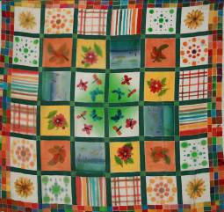
Тренировочные упражнения
в технике «свободная роспись ткани»

Задание № 2 Роспись декоративного панно в технике «свободная роспись ткани»

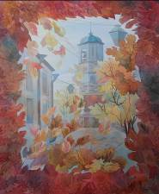

Роспись декоративного панно «Выборг»
в технике «свободная роспись ткани» (по загустке)
Задание № 3. Копирование изделия из методического фонда в технике «свободная роспись ткани».

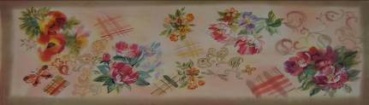

Шарф цветочно-орнаментальный,
техника «свободная роспись ткани»

Задание № 5. Копирование изделия из методического фонда в комбинированной технике

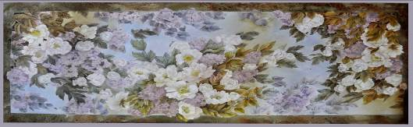
Палантин «Пионы» с цветочным рисунком,
техника «свободная роспись ткани»

IV глава посвящена изучению техники «горячий батик».
Техника художественной росписи ткани «горячий батик» является одной из древнейших техник оформления ткани. Эта техника зародилась на Востоке и была широко распространена в Африке и Центральной Америке. В основе техники «горячий батик» лежит принцип резервирования рисунка. При росписи рисунка, отдельные участки покрываются горячим резервирующим составом. Горячий батик традиционно выполнялся на хлопчатобумажной ткани. Само слово батик означает рисование горячим воском. Батик - batik - индонезийское слово. Часть слова - tik - на всех индонезийских языках означает «точка» или «капля»; - ба - хлопчатобумажная ткань. Ambatik - рисовать, покрывать каплями, штриховать.
Современный «Горячий батик» несколько отличается от традиционного батика. Во-первых, в качестве резервирующего состава используется не воск, а смесь парафина и технического вазелина, а во-вторых – ткань после резервирования не красится целиком в специальных емкостях, а расписывается вручную с помощью специальных инструментов и приспособлений. После высыхания ткани, выполняется повторное резервирование тех участков, которые должны остаться светлыми, а остальное пространство расписывается в более темные тона. Этот цикл: резервирование – роспись – сушка – повторяется несколько раз и заканчивается нанесением самой темной краски. В горячем батике резервирование ткани является временным, вспомогательным процессом. По окончании работы горячий резервирующий состав с ткани удаляется, изделие проглаживается горячим утюгом через бумагу (газета, салфетки).
При выполнении практических работ в технике «горячий батик» следует строго соблюдать правила техники безопасности при работе с нагревательными электроприборами:
- Только в присутствии преподавателя и с его разрешения допускается включение и отключение электрических приборов при выполнении работ в технике «горячий батик», запрещается работать с неисправными электроприборами.
– Нельзя включать и выключать электроприборы мокрыми руками. Электроприборы должны располагаться на расстоянии не менее двух метров от шкафов с горючими материалами.
– Нельзя оставлять без присмотра включенные электроприборы. Электроприборы должны размещаться на специальных негорючих подставках.
– Соблюдать осторожность при работе с горячим резервирующим составом, нельзя допускать перегрева парафина и попадания воды или краски в горячий резерв. Резервирующий состав необходимо нагревать на водяной бане в хорошо проветриваемом помещении при наличии средств пожаротушения.
Изучение техники «горячий батик» ведется по той же схеме – от тренировочных упражнений до выполнения сложных изделий в изучаемой технике.

Перечень заданий по изучению техники «горячий батик»:

Задание № 1. Тренировочные упражнения в технике «горячий батик»

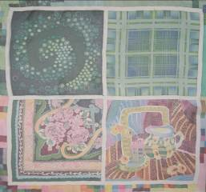
Тренировочные упражнения в технике «горячий батик»

Задание № 2. Копирование образца из методического фонда в технике «горячий батик»
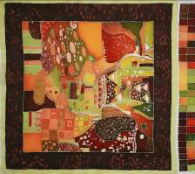

Шейный платок в технике «горячий батик»
Задание № 3. Роспись изделия в технике «горячий батик» способом «от пятна»

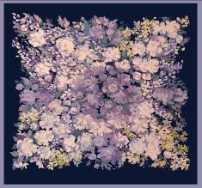

Платок в технике «горячий батик»
способом «от пятна»

Задание № 4. Роспись изделия с цветочно-орнаментальным рисунком в технике «горячий батик»

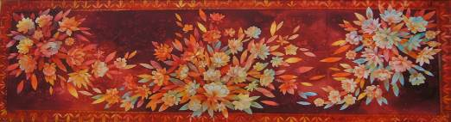

Палантин «Бабье лето».
Техника «горячий батик» способом «от пятна»

Пятая глава посвящена выполнению изделий повышенной сложности по авторским проектам в разных техниках художественной росписи ткани.
Исполнение изделий по собственным проектам дает возможность импровизировать, выработать «свой стиль» художественной росписи ткани. Проект для выполнения изделия в материале отбирается преподавателем и утверждается на заседании кафедры.
Перечень заданий:

Задание № 1. Роспись изделия с цветочным рисунком по собственной композиции в технике «горячий батик»


Парео «Солнечные каникулы».
Техника «горячий батик» способом «от пятна»
Задание № 2. Роспись выставочного изделия с рисунком повышенной сложности по собственной композиции в комбинированной технике

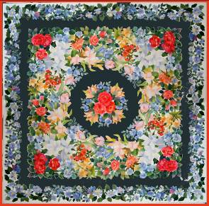

Шаль «Торжество». Комбинированная техника
«холодный батик» и «свободная роспись ткани»

Завершается учебник страницами с приложением, в котором включены изображения изделий с ручной росписью ткани, которые выполняются в Высшей школе народных искусств. Здесь же в приложении включены фотографии поэтапного выполнения одного изделия в технике «холодный батик» – от натягивания ткани на раму до полного завершения изделия и снятия с рамы и поэтапное выполнение изделия – в технике «горячий батик».
Учебник «Основы производственного мастерства» (художественная роспись ткани) может быть использован в преподавании следующих учебных дисциплин по профилю «Художественная роспись ткани»: Основы производственного мастерства, Пропедевтика, Проектирование, Технический рисунок, Совершенствование мастерства.

